Carnevale 2019
Abbiamo festeggiato il martedì grasso in oncoematologia pediatrica,
tema :Alice(la maestra)nel paese delle meraviglie…Marisa-Bianconiglio,
Ivana-cappellaio matto, dott.ssa Cellini, regina di cuori, Carmen-armigero
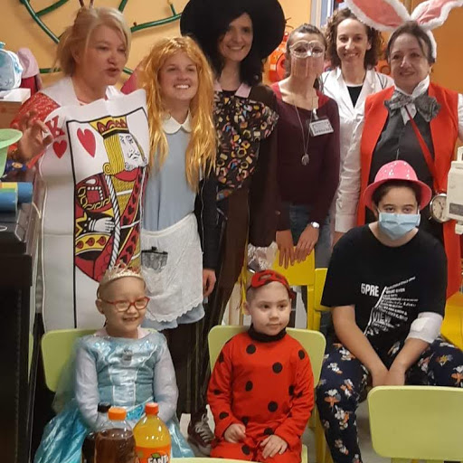
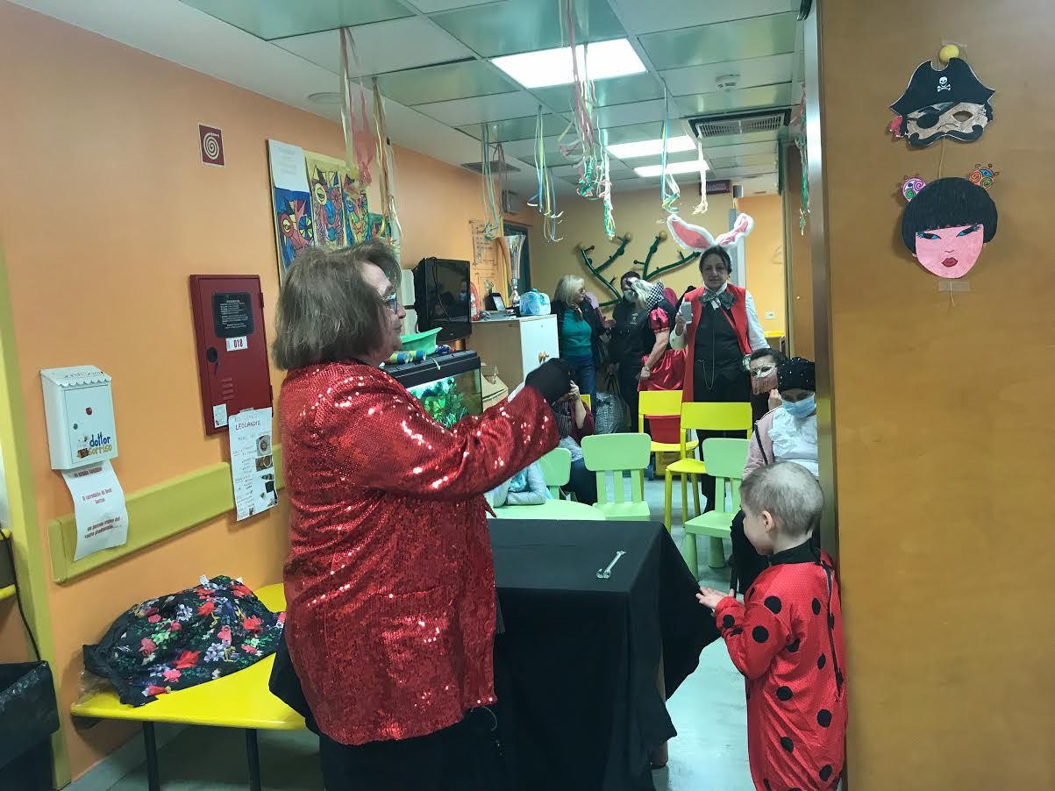
Siamo state intrattenute dal super mago”Fernanda”
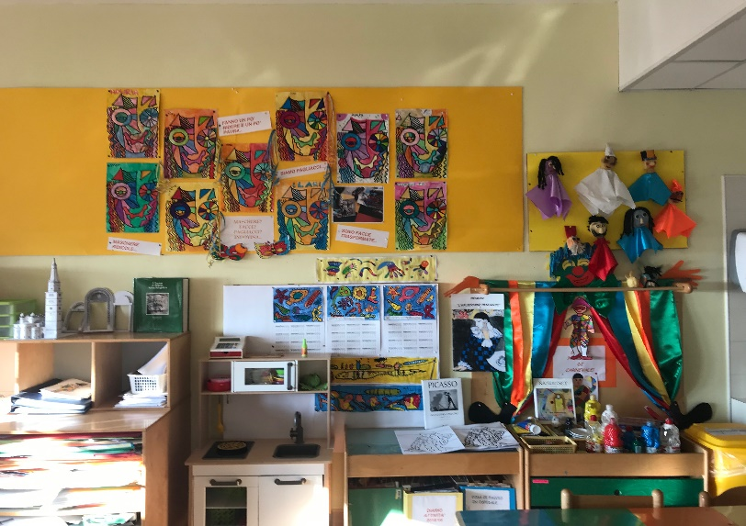 Le nostre aule
